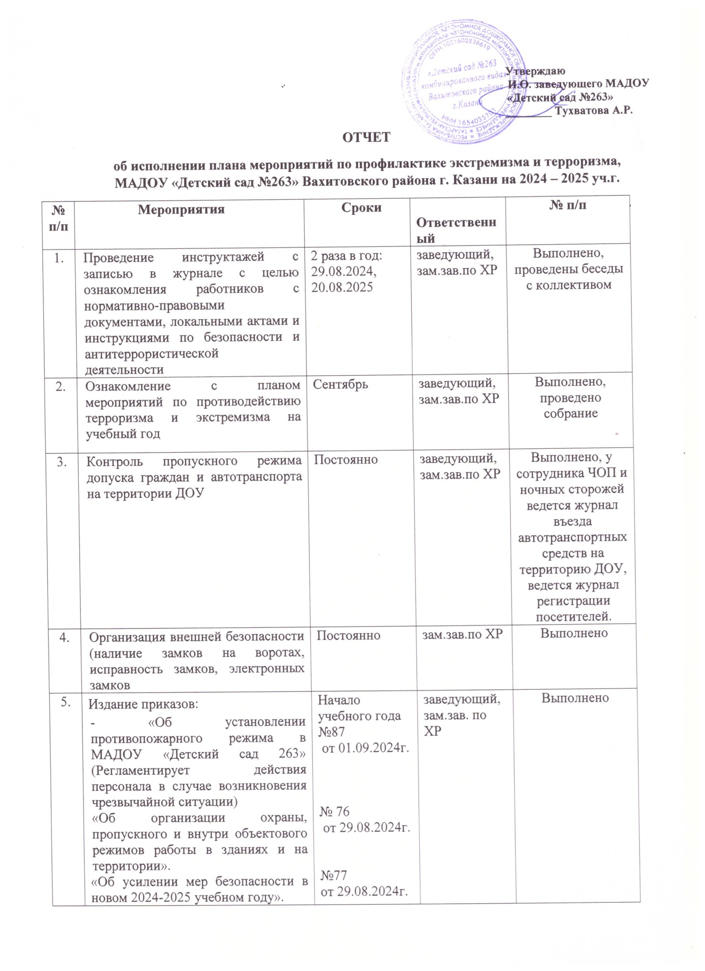
5. | «Об усилении мер по обеспечению безопасности жизни и здоровья воспитанников во время образовательного процесса в МАДОУ №263».  - «Действие при беспилотной атаке» | №71  от 29.08.2024г.  №75  от 29.08.2024г.
6. | Проведение инструктажей:  - по обеспечению безопасности, антитеррористической защищенности сотрудников и детей в условиях повседневной деятельности;  - по действиям при обнаружении предмета, похожего на взрывное устройство;  - по действиям при поступлении угрозы террористического акта по телефону, при поступлении угрозы террористического акта в письменном виде, по действиям при захвате террористами заложников;  - по пропускному режиму. | 2 раза в год и внеплановые инструктажи  20.09.2024  21.04.2025 | заведующий,  зам. зав. по ХР | Выполнено, проведены объектовые тренировки с детьми и сотрудниками, по темам: «Захват заложников», «Неизвестный предмет на территории учреждения», «Атака БПЛА»
7. | Проведение практического занятия по отработке действий с огнетушителем | 2 раза в год  20.09.2024  21.04.2025 | заведующий  зам.зав. по ХР | Выполнено
8. | Размещение (обновление) информации на сайте учебного учреждения об антитеррористической безопасности | 1 раз в месяц | Старший воспитатель | Выполнено, обновляется согласно плана работы на учебный год.
9. | Осмотр территории на наличии посторонних и подозрительных предметов  Проведение проверок на предмет обнаружения бесхозных вещей и предметов на объекте или в непосредственной близости от него.  Ежедневные осмотры помещений и территории с отметкой результатов в журнале. | Ежедневно  ведение | Служба охраны | Ведется журнал сотрудниками ЧОП с ежедневным контролем
10. | Регистрация всех посетителей в журнале | постоянно | заведующий  зам.зав. по ХР | Выполнено
11. | Проведение командно-штабные учения с администрацией, должностными лицами ГО и тренировки с сотрудниками по действиям при возникновении угрозы совершения террористического акта. | 2 раза в год  20.09.2024  21.04.2025 | заведующий  зам.зав. по ХР | Выполнено, с сотрудниками проводиться практические занятия антитеррористической направленности
12. | Постоянное содержание в порядке подвальные, подсобные помещения и запасные выходы, которые должны быть закрыты и опечатаны. Проверка состояния ограждений, обеспечение контроля за освещенностью территории в темное время суток проверка наличия и исправности средств пожаротушения и т.д. | постоянно | заведующий  зам.зав. по ХР,  служба охраны | Выполнено
13. | Обеспечение контроля за вносимыми (ввозимыми) на территорию грузами и предметами ручной клади, своевременным вывозом твердых бытовых отходов | постоянно | Служба охраны | Ведется журнал сотрудниками ЧОП и ночными сторожами с ежедневным контролем зам. по ХР
14. | Педагогам прибывать на свои рабочие места за 10-15 минут до начала приема детей с целью проверки их состояния на предмет отсутствия посторонних и подозрительных предметов | постоянно | Воспитатели | Выполнено
15. | Разработка инструкций и памяток о порядке действий в случае угрозы совершения террористического акта, информационных плакатов. | 1 раз в год | Заведующий, старший воспитатель | Выполнено
16. | Организация дежурства во взаимодействии с органами охраны правопорядка и сотрудниками ЧОП на время проведения праздничных мероприятий | Праздники согласно производственному календарю, выпускной | Назначенные лица | Выполнено
17. | Проведение совещаний по анализу антитеррористической защищенности объекта | В конце года  17.12.2025 | заведующий | Выполнено
Долгосрочные мероприятия,
требующие длительного времени и значительных финансовых затрат
1. | Контроль за исправностью работы систем пожарной безопасности, тревожной кнопки, СЭС.  Замена оборудования систем охраны.  Установка современных систем наблюдения по периметру территории и в зданиях. | Постоянно, по мере необходимости | Служба охраны,  подрядная организация согласно договору | Ведутся журналы специалистами, ежемесячно проводятся проверки работоспособности, ежедневно охрана проверяет сработки кнопки и брелока на пульте охраны
Работа с воспитанниками
1. | Занятия, тематические беседы по антитеррористической защищенности:  «Как я должен поступать»;  - «Как вызвать полицию»;  - «Правила поведения в городском транспорте»;  - «Служба специального назначения»;  - «Когда мамы нет дома»;  - «Военные профессии».  Просмотр мульфильмов «Кеша, Зина и террористы»; чтение произведения А.Иванова «Как неразлучные друзья дом охраняли» | Согласно плана занятий | Старший воспитателиь,воспитатели | Выполнено, в планах работы воспитателей отражены вопросы ОБЖ, составлен перспективный план работы с детьми на учебный год
2. |  |  |  |  | Проведение практических занятий
3. | Проведение практических учебно-тренировочных занятий по отработке эвакуаций детей при возникновении ЧС: природного и техногенного характера | Постоянно, по мере необходимости | Служба охраны,  подрядная организация согласно договору | Ведутся журналы специалистами, ежемесячно проводятся проверки работоспособности, ежедневно охрана проверяет сработки кнопки и брелока на пульте охраны
4. |  |  |  |  | Изготовление наглядных пособий по материалам бесед
5. | Организация выставки детских рисунков: «Чтобы не было беды» | Согласно плана занятий  Согласно плана  Ежемесячно  Постоянно | Старший воспитателиь,воспитатели  Старший воспитатель, приглашенные лица  Воспитатели  Воспитатели | Выполнено, в планах работы воспитателей отражены вопросы ОБЖ, составлен перспективный план работы с детьми на учебный год  Выполнено  Выполнено  Выполнено
6. | Образовательные ситуации «Правила поведения или как я должен поступить»
7. | Проведение занятий по ориентировке в пространстве «Маршруты безопасности».  Мероприятия, посвященные дню народного единства
Работа с родителями
1. | Озвучивание вопросов антитеррористической защищенности на родительских собраний
2. | Проведение бесед с родителями о пропускном режиме посещения ДОУ  Оформление информационных уголков (папки-передвижки, консультационные папки, памятки, буклеты и т. п.)
3. | Регулярное информирование родителей воспитанников с инструкциями по профилактике и противодействию экстремизма, терроризма, идеологии
 |  |  |  |  | Изготовление памяток для родителей: «Чему должны научить детей родители в опасных ситуациях» Выпуск буклетов с памятками «Как вести себя в чрезвычайной ситуации», «Терроризм – угроза обществу», «Как не стать жертвой терроризма», «Интернет и безопасность», «Как рассказать детям о терроризме», «Как оградить ребенка от злоумышленников», «Как вести себя при угрозе совершения теракта», «Как определить, что предмет может быть взрывным устройством» | Постоянно | Воспитатели | Выполнено

